„Angielskie krzyżówki mądrej główki”- December
1.
2.

3.
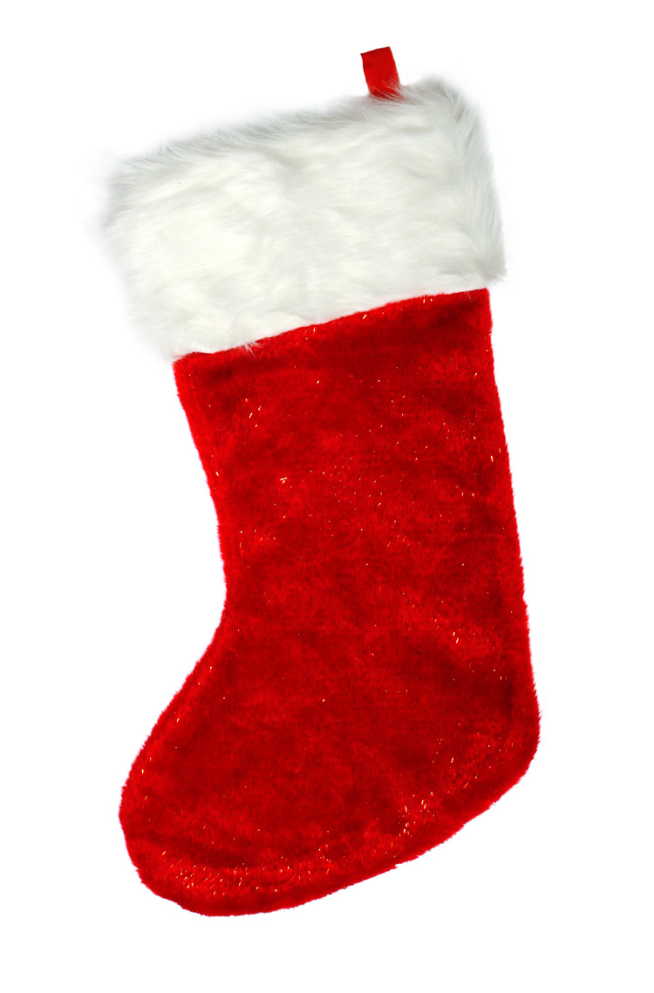
4.

5.

6.


7.

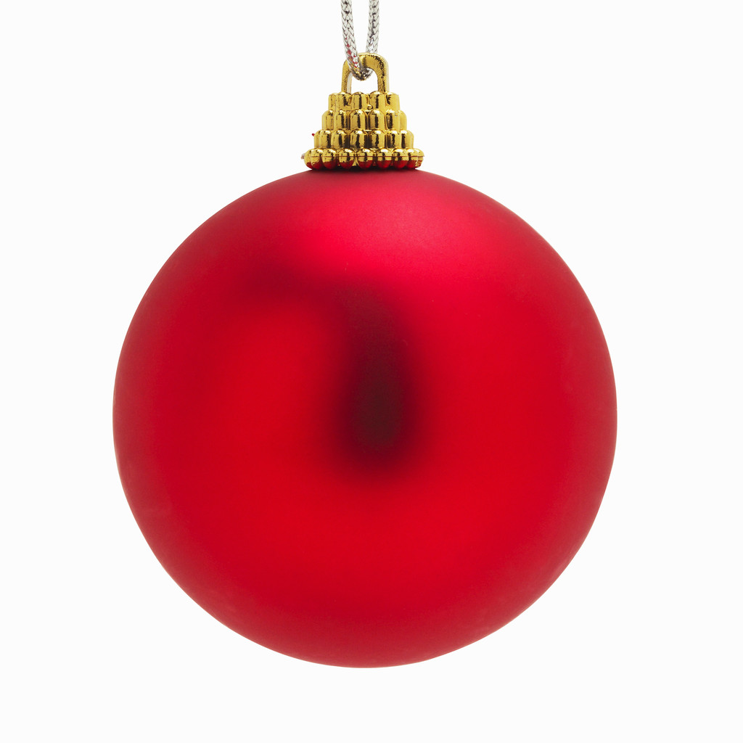
8.

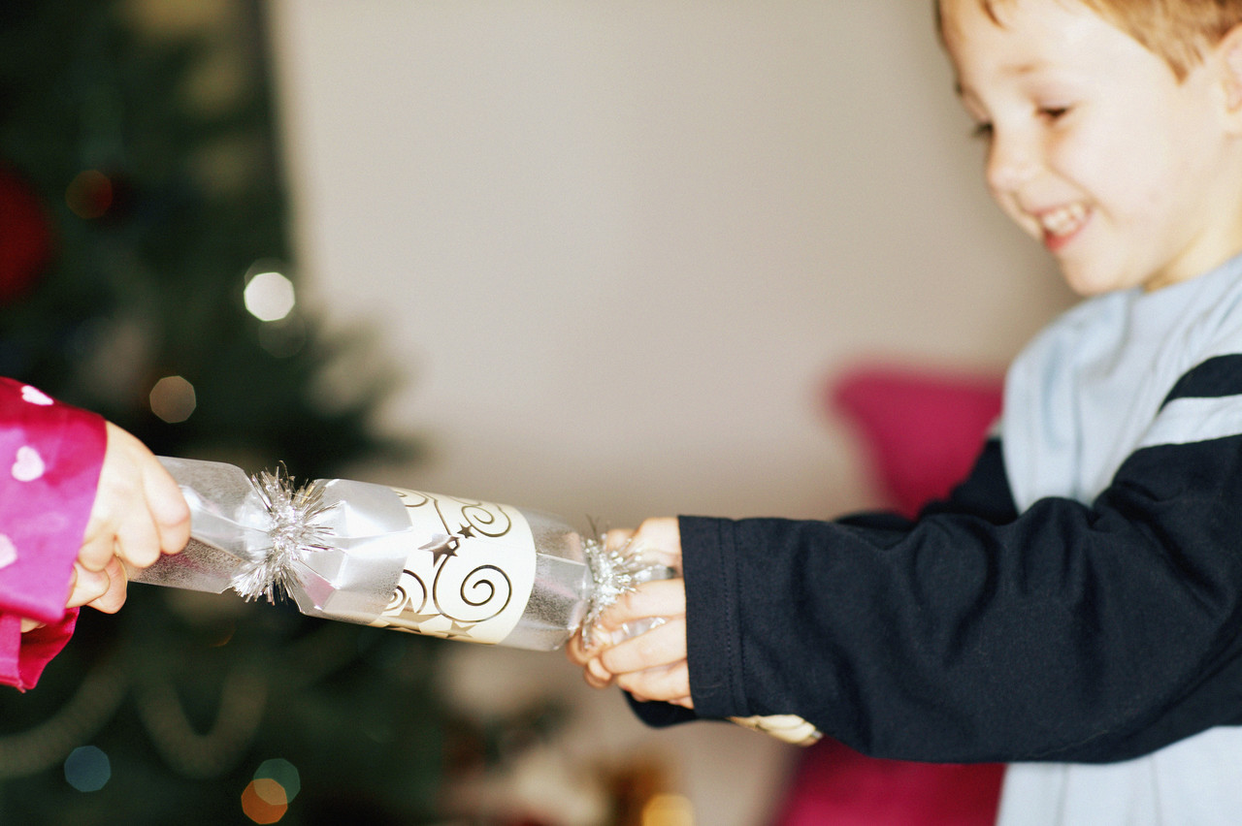

9.

1.
2.
3.
4.
5.
6.
7.
8.
9.

NASTĘPNA KRZYŻÓWKA POJAWI SIĘ 4 STYCZNIA.

